Metodologías de trabajo

Módulo 2. Marcos de trabajo y herramientas.

Sesión 3. Junio 15 de 2021.

Lean y Kanban

Lean
Lean manufacturing: “Eliminar completamente los procesos no productivos y simplificar operaciones y organizaciones”.

Tres objetivos principales:
- Eliminar a sobrecarga
- Eliminar la inconsistencia
- Eliminar el desperdicio

7 Principios de la filosofía Lean:
1. Eliminar desperdicios
2. Ampliar aprendizaje
3. Tomar decisiones tardías.
4. Entregar lo antes posible.
5. Potenciar el equipo.
6. Crear la integridad.
7. Visualizar todo el conjunto.

Lean startup
Es una metodología elaborada por Eric Ries para desarrollar nuevos negocios y productos, consistente en acortar los ciclos del desarrollo de productos. Experimentación basada en hipótesis, lanzamiento iterativo de productos, aprendizaje validado.

Construir – Medir – Aprender

Eric Ries: Una startup es una organización dedicada a crear algo bajo condiciones de incertidumbre extrema.

Enfoques:
- Rendimiento del capital
- Creatividad humana
- Desarrollos ágiles
- Aprendizaje validado
- Innovación continua

Fracasar rápidamente y barato.
Invertir poco para aprender mucho.

Kanban

David andersonadaptó los principios de Kanban para el software development en 2007.

- Visualizar, entender y mostrar el trabajo de todos.
- Respetar la estructura de la organización
- Promueve el liderazgo
- Workflow o flujo de trabajo. El tablero Kanban se divide en columnas; la primera debe der “Por hacer” y la última “Terminado”.
- Sugerencia: 3 columnas: “To do”, “Work in progress”, “Done”
- Cada tarjeta representa un item de trabajo. Deben tener un título, una descripción y un responsible. Deben corresponder a tareas significativas.
- Lead time: Tiempo aproximado desde “To do” hasta “Done”.
- Limitar el número de tarjetas en “WIP”

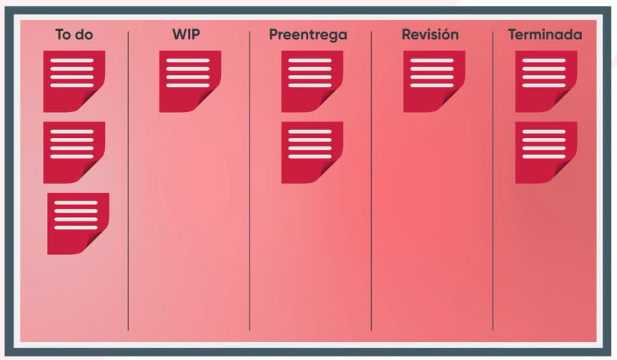
Kanban es una palabra japonesa que significa “tarjetas visuales”

Kanban es un subsistema de JIT (Just in time).

Conceptos de Kanban:
Eficiencia de flujo
Eficiencia de recursos

Valores de Kanban:

1. Transparencia
2. Equilibrio
3. Colaboración
4. Foco en el cliente
5. Flujo de valor
6. Liderazgo
7. Entendimiento
8. Acuerdo
9. Respeto.

Principios de Kanban

1. Empezar con lo que estamos haciendo ahora.
2. Generar un cambio evolutivo e incremental. (Mejora a través de la experimentación).
3. Respetar el proceso actual, los roles, las responsabilidades y los títulos.
4. Fomentar los actos de liderazgo en todos los niveles de la organización.

Se aplica a:
- Gestión del cambio.
- Despliegue de servicios.

Prácticas de Kanban
Visualizar el flujo de trabajo
Eliminar las interrupciones
Gestionar el flujo
Hacer las políticas explícitas
Circuitos de feedback
Mejorar colaborando
(Limitar el trabajo WIP).

¿Cómo y cuándo mover las tarjetas?
Establecer políticas y explícitas.

Ciclos de retroalimentación

Sincrónico

Agilidad prioriza el PRODUCTO sobre el PLAN.
El proceso de entrega de valor es ITERATIVO e INCREMENTAL.
La estructura está compuesta por equipos AUTOORGANIZADOS.
4 conceptos: Colaborar / Entregar / Reflexionar / Mejorar
La agilidad prioriza a los INDIVIDUOS por sobre los procesos.

Lean: Mejora continua

Eliminar los resultados, los obstáculos, todo lo que no suma al momento de generar la propuesta de valor.
La meta es móvil.
Validación de hipótesis rápido y barato.
Construir – Medir – Aprender.

Product Market Fit: Se encuentra la solución con la necesidad en el momento justo.

https://docs.google.com/presentation/d/1tIUoM76wLOi4v_k42tz99WhNN9DvYJV1yNFj_rs4lq0/edit#slide=id.gdbf5ee50de_0_5

Prácticas Kanban

…
Color coding: Utilizar colores para que aporten información.
Lo visual prevalece sobre el texto.

Ejercicio Trello:
https://trello.com/b/9ZLlfNml/palnificaci%C3%B3n-semanal

G1 https://app.mural.co/t/lopaworkspace7627/m/lopaworkspace7627/1623783066273/1f97222102b488c742f3849e4ec7dcf439122266?sender=u1c93182fa989f5b056d76947

G2 https://app.mural.co/t/lopaworkspace7627/m/lopaworkspace7627/1623783081913/3ef5fb4c3f8dc302b59918a3b535b90d13e1f8dc?sender=u1c93182fa989f5b056d76947

G3 https://app.mural.co/t/lopaworkspace7627/m/lopaworkspace7627/1623783101146/b82d450f0519d20c3c47b577af73126a40181c3d?sender=u1c93182fa989f5b056d76947

G4 https://app.mural.co/t/lopaworkspace7627/m/lopaworkspace7627/1623783115119/1bc7726dcd6a6dc86351fc13f63776140fc03255?sender=u1c93182fa989f5b056d76947

G5 https://app.mural.co/t/lopaworkspace7627/m/lopaworkspace7627/1623783126137/733994f1f712fbd6af4660a78851db00ec870627?sender=u1c93182fa989f5b056d76947

G6 https://app.mural.co/t/lopaworkspace7627/m/lopaworkspace7627/1623783092537/724607ab5b4f118402359bf371bb8b6c7a729e04?sender=u1c93182fa989f5b056d76947

G7 https://app.mural.co/t/lopaworkspace7627/m/lopaworkspace7627/1623783165020/b4819008d20ae066f7e38d1bd32061ab31fa9ba6?sender=u1c93182fa989f5b056d76947

G8 https://app.mural.co/t/lopaworkspace7627/m/lopaworkspace7627/1623783307774/d401e7ad8630223662d8f449bef406c0aeb68dc9?sender=u1c93182fa989f5b056d76947

G9 https://app.mural.co/t/lopaworkspace7627/m/lopaworkspace7627/1623783320050/f27201552956c7ffa7728e3c915d796465009d0e?sender=u1c93182fa989f5b056d76947

G10 https://app.mural.co/t/lopaworkspace7627/m/lopaworkspace7627/1623783354797/9b8f22c63653bb7616b5264023aa26de36081ec8?sender=u1c93182fa989f5b056d76947

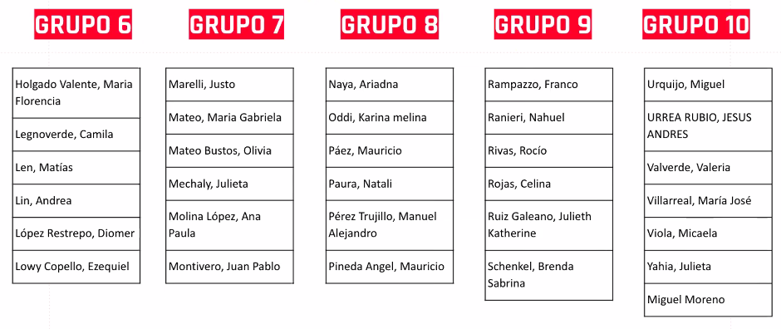
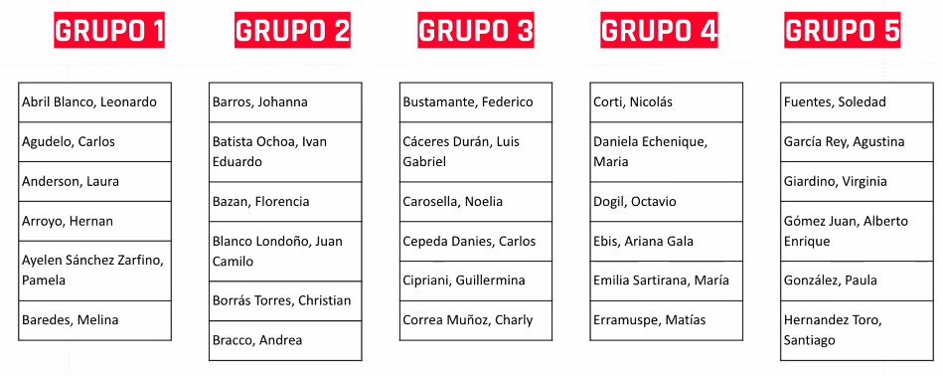

Sesión 4. Visión de Producto

Junio 22 de 2021

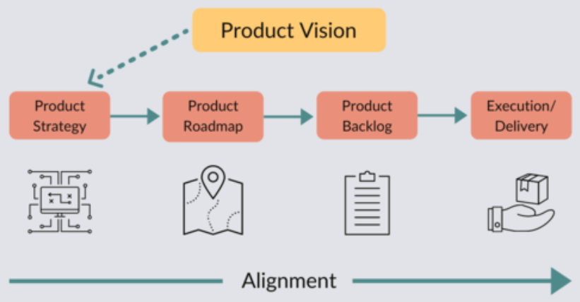
La visión de producto implica la definición de:
- Estrategia de producto
- Hoja de ruta de producto
- Product backlog
- Ejecución de producto

El beneficio: Es aspiracional y no es un objetivo medible.

Visión del producto
Describe el futuro estado del producto que una compañía desea alcanzar (la meta). Define el propósito, las intenciones y el cambio positivo que el producto va a traer.

The product Vision board

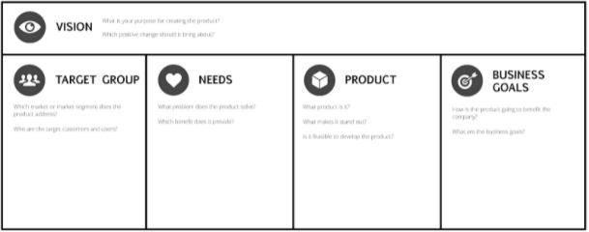
El círculo dorado

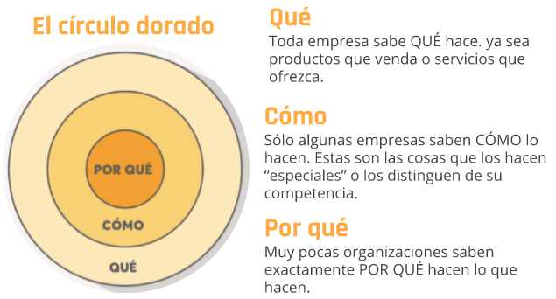
¿Cómo plantear una visión compartida?

¿Qué desean las personas? ¿Qué puede ser financieramente viable? ¿Qué es técnicamente factible?

Agile Inception: Herramientas para tener una visión compartida
(Jonathan Rasmusson, “The agile Samurai”)

Conjunto de técnicas orientadas a alinear a todas las personas involucradas en un proyecto.

1. Propósito. ¿Por qué estamos aquí?
2. Elevator Pitch. Si tenemos 30 segundos y 2 oraciones para describir nuestro proyecto, ¿qué diríamos?
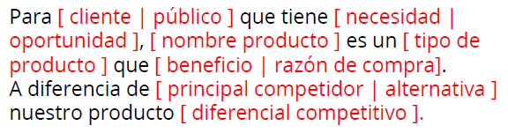
3. Product Box. ¿Qué se vería en una publicidad de nuestro producto o servicio? ¿Qué sería lo más importante que diría? ¿Por qué lo compraríamos?

Pasos:
i) Brainstorming de los beneficios del producto.
ii) No mostrar las características del producto, sino los beneficios que trae.
iii) Crear un slogan. Decir lo máximo posible en la menor cantidad de palabras.
iv) Diseñar la caja: Nombre, imagen, slogan, beneficio.

4. Delimitando el alcance. ¿Que sí y qué no va a quedar incluido en el proyecto?

5. Identificar a los vecinos. ¿Quiénes tienen influencia directa o indirectamente en el proyecto?

Técnica: Stakeholders mapping.

6. La solución. ¿Cómo funcionará la solución?
(Diagramas de procesos, casos de uso, wireframes y diagramas de estructura)

7. Los riesgos. ¿Qué miedos nos mantienen despiertos por la noche?

- Técnica de Bloomberg.
- Técnica Matriz de Riesgo: Probabilidad vs Impacto.

8. Tamaño. Estimación de tiempo de alto nivel.

9. Los trade-off. ¿Qué priorizamos? ¿Qué estamos dispuestos a resignar?

10. Estimación de costo. ¿Cuánto cuesta? ¿Cuánto tiempo nos va a llevar? ¿Cuántas personas necesitamos?

Producto mínimo viable (MVP)

“El producto mínimo viable (MVP) es aquella versión de un nuevo producto que permite al equipo juntar la máxima cantidad de aprendizaje validado sobre los clientes con el menos esfuerzo posible” Eric Ries.
“El mayor riesgo está en crear productos que nadie quiera” Ash Maury

El MVP debe ser Simple / Específico / Excelente.

Tipos de MVP

- Smoke test
- Sell before you build
- Mago de Oz
- Single-Feature Product.

